

Instructivo DYNAMICS GP

PROE – Interfaz de Pagos HSBC

Preparado para

Proenergy Argentina

Proyecto

Proenergy Argentina

Realizado por

**Lina Toro**

**TiiSelam**

|  |  |
| --- | --- |
|  | |
| **Fecha** | 26/06/2017 |
| **De:** | Lina Toro |
| **Para:** |  |
| **Lista de Distribución** | |
| **Por ProEnergy** |  |
| **Por TiiSelam** |  |
| **Objetivo** | |
|  | Procedimiento para la emisión de los archivos a enviar al portal del banco |

**Registro de cambios**

|  |  |  |  |
| --- | --- | --- | --- |
| **Fecha** | **Autor** | **Versión** | **Referencia del cambio** |
| 19/04/10 | JC Fernández | 1.0 | Elaboración |
|  |  |  |  |
|  |  |  |  |
|  |  |  |  |
|  |  |  |  |

**Tabla de Contenidos**

1 Introducción 3

2 Procedimiento GP 3

2.1 Registro de los datos adicionales del Proveedor 3

2.2 Generar Archivo para el Banco 4

# Introducción

En este documento se describen los procedimientos necesarios para la correcta emisión de los archivos Proveedores, Pagos, Facturas y Retenciones requeridos por el banco HSBC para ser cargados y procesados en su portal.

# Procedimiento GP

## Datos adicionales del proveedor/Autorizado

Antes de la emisión de los archivos, se debe indicar a cada proveedor, los datos que a continuación se indican:

1. Ingresar en Compras>>Tarjetas>>Mantenimiento de proveedores
2. Indicar el Id de proveedor
3. Llenar los campos requeridos de GP
4. Ingresar en Adicional>>Mant. Prov/Autorizado
5. Llenar los campos:
6. Nombre proveedor: viene predeterminado de los datos del proveedor
7. CUIT proveedor: viene predeterminado de los datos del proveedor
8. Núm. Ingresos brutos: viene predeterminado de los datos de la localización argentina
9. Condición IVA: viene predeterminado de los datos de la localización argentina
10. Tipo documento: debe ser indicado por el usuario en caso de asociar al proveedor un autorizado.
11. Núm. Documento: debe ser indicado por el usuario en caso de asociar al proveedor un autorizado.
12. Nombre autorizado: debe ser indicado por el usuario en caso de asociar al proveedor un autorizado.
13. CBU beneficiario: debe ser indicado por el usuario y será usado para el caso de las transferencias.
14. Tipo CBU: debe ser indicado por el usuario y será usado para el caso de las transferencias.
15. Estatus: debe ser indicado por el usuario tomando en cuenta si necesita agregar o modificar seleccionar el “Alta/Modifcado (U)”, eliminar “Baja (D)” en el sistema del banco.

Los botones:

**Aceptar:** Guarda la información y cierra la ventana

**Borrar:** Limpia la ventana y vuelve a cargar los datos asociados a la localización argentina

**Eliminar:** Elimina la información previamente guardada, y llena automáticamente los datos asociados a la localización argentina

Esta ventana también se encuentra disponible en ruta:

Compras>>Tarjetas>>PBE-Pagos Banca Electrónica

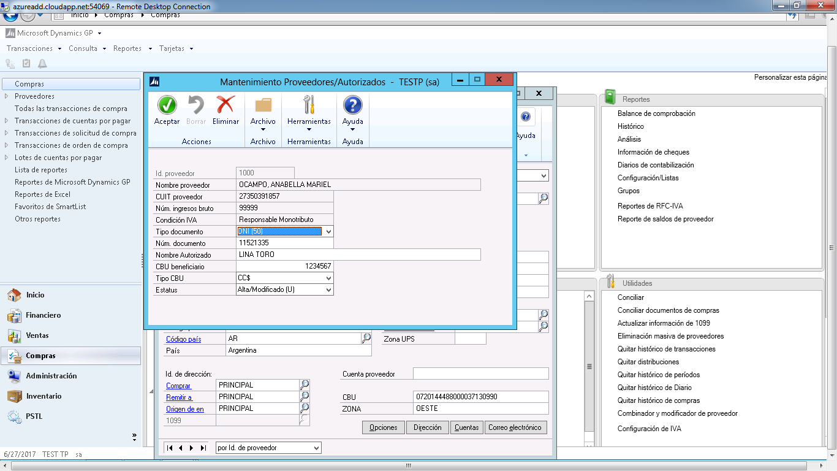

## Generar archivo para el Banco

El portal del banco requiere de 4 distintos archivos, Proveedores y Autorizados a dar de Alta o Baja, Pagos a emitir, Facturas asociadas a cada pago y las retenciones realizados tanto al pago como a las facturas. Para la emisión de dichos archivos se debe:

1. Ingresar en GP>>Compras>>Transacciones>>PBE-Pagos Banca Electrónica>>Generar Archivo para el Banco

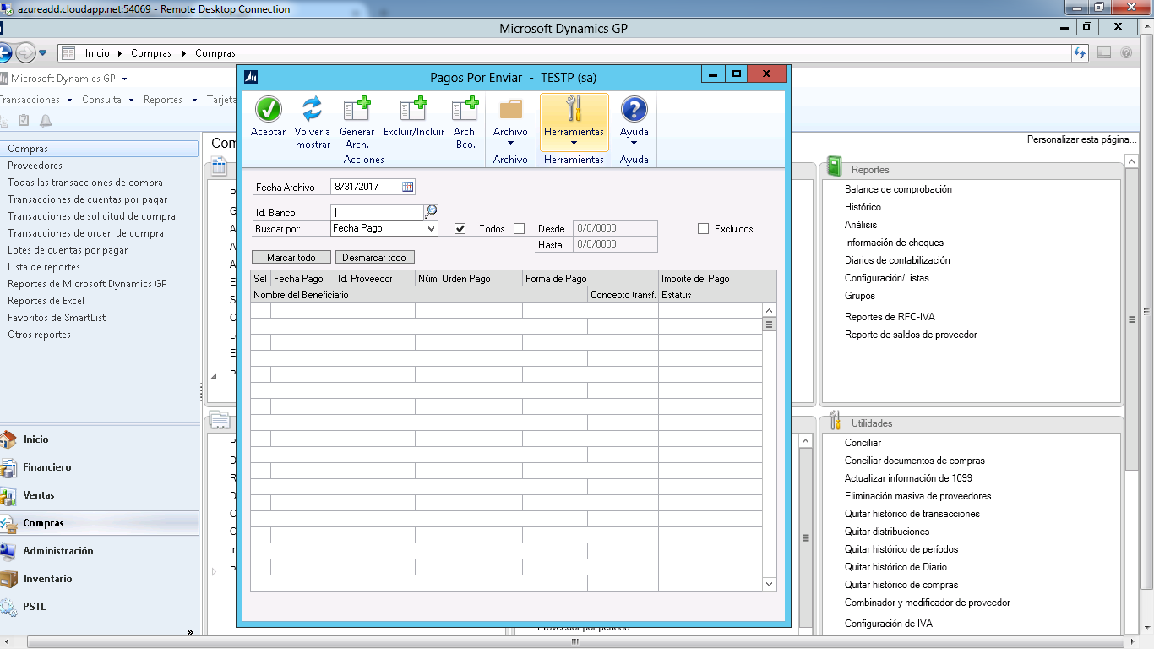

1. Llenar los campos:
2. Fecha Archivo: Debe indicar la fecha para la cabecera de cada archivo
3. Id. Banco: Debe seleccionar el banco al cual se le emitirá los archivos.
4. Buscar por: Se puede realizar filtros buscando por:
   * Fecha de Pago
   * Id del proveedor
   * Estatus de la Orden de Pago

La ventana se llenara automática mente según lo previamente indicado por el usuario:

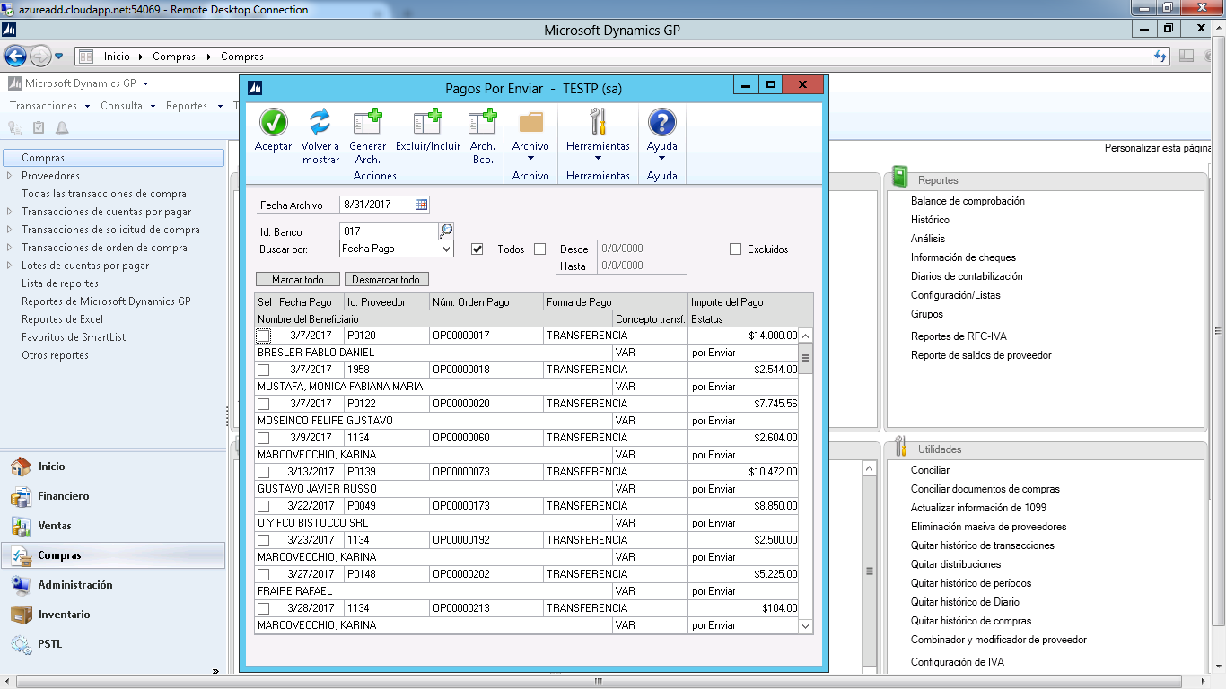

1. En la columna **sel**, el usuario debe marcar los pagos a ser enviados o excluidos

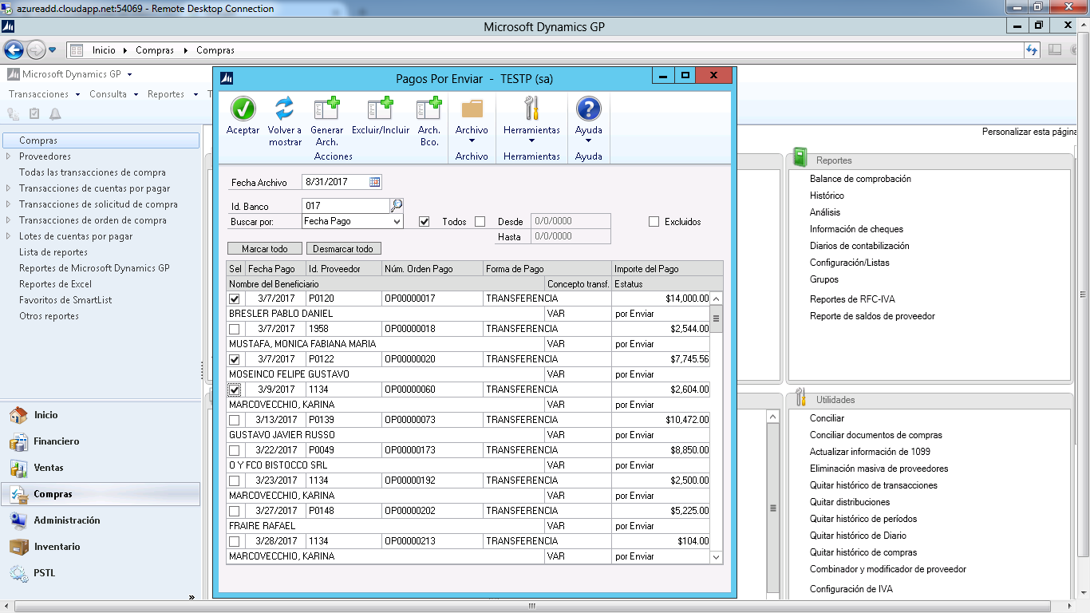

1. Los botones Marcar todo y Desmarcar todo: al ser presionado marca o desmarcar todos los registros mostrados según los filtros indicados.
2. Si el usuario desea generar el archivo para enviar al banco de los registros marcados, debe marcar el botón Generar Arch.



1. El sistema mostrará en pantalla una nueva ventana, para que el usuario indique la ruta donde se guardará el archivo.

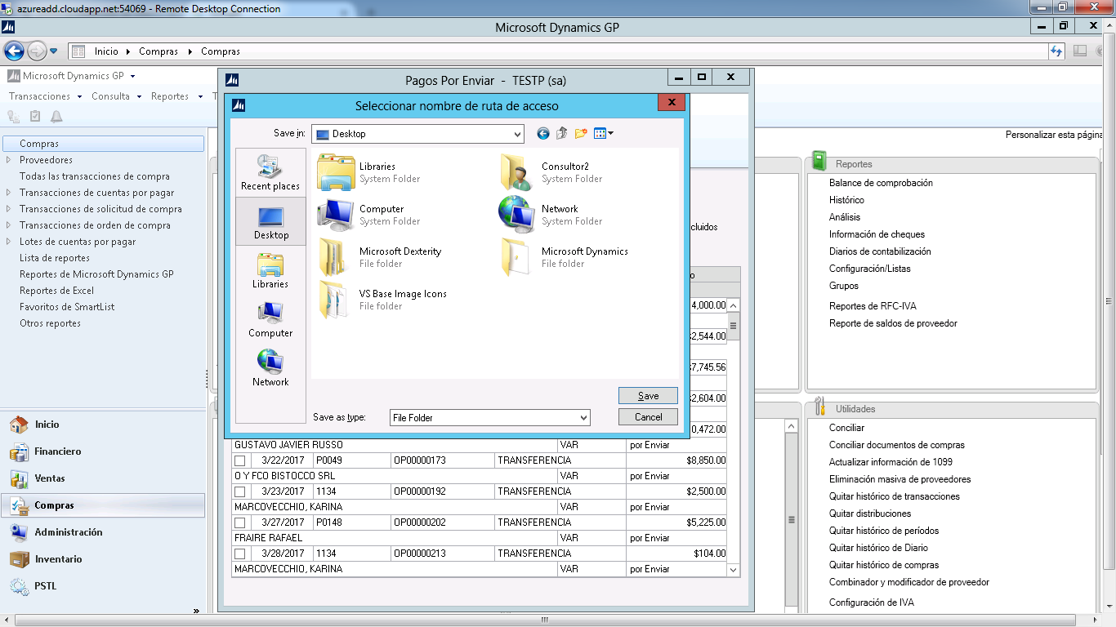

1. Una vez generado el archivo, se muestra el siguiente mensaje:

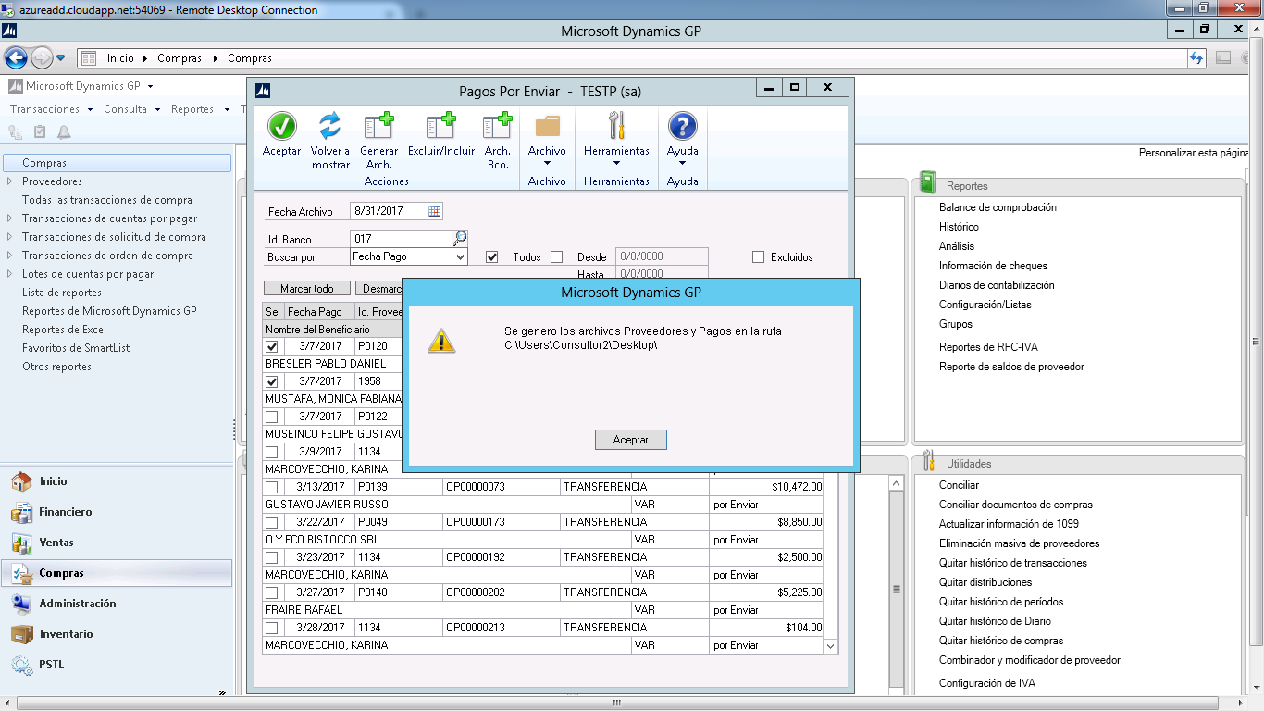

1. Este archivo debe ser cargado en el portal del banco; para que el banco retorne un archivo, indicando el estatus de cada orden de pago enviado.
2. El usuario debe cargar dicho archivo, presionando el botón Arch. Bco.



1. el sistema mostrará una nueva ventana donde el usuario indicará la ruta y el archivo a importar.

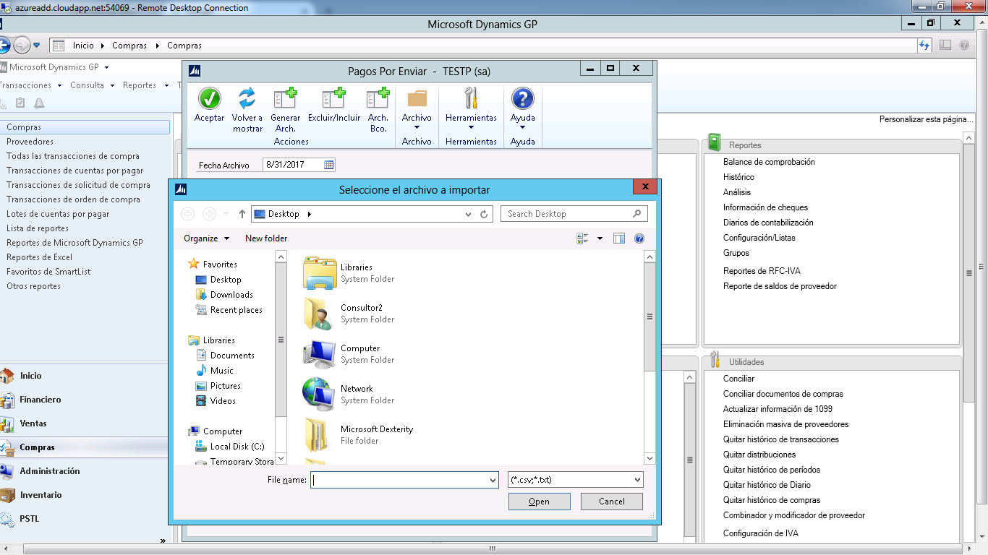

1. Una vez cargado, la ventana se refrescara, con los pagos recibidos del archivo del banco, mostrando el estatus actualizado de los mismos.
2. Los registro que no serán enviados al banco, se tilda la casilla de la columna sel y el usuario debe presionar el botón Excluir/Incluir, de esta forma esos registros no se volverán a mostrar para ser enviados al banco.



1. Si por error el usuario excluyo un pago, debe tildar la casilla Excluidos, presionar Volver a mostrar para refrescar la ventana, y marcar en la columna sel, el pago o los pagos y presionar el botón Excluir/Incluir, para luego de desmarcar la casilla Excluido, volver a marcar los pagos a enviar y presionar el botón Generar Arch.

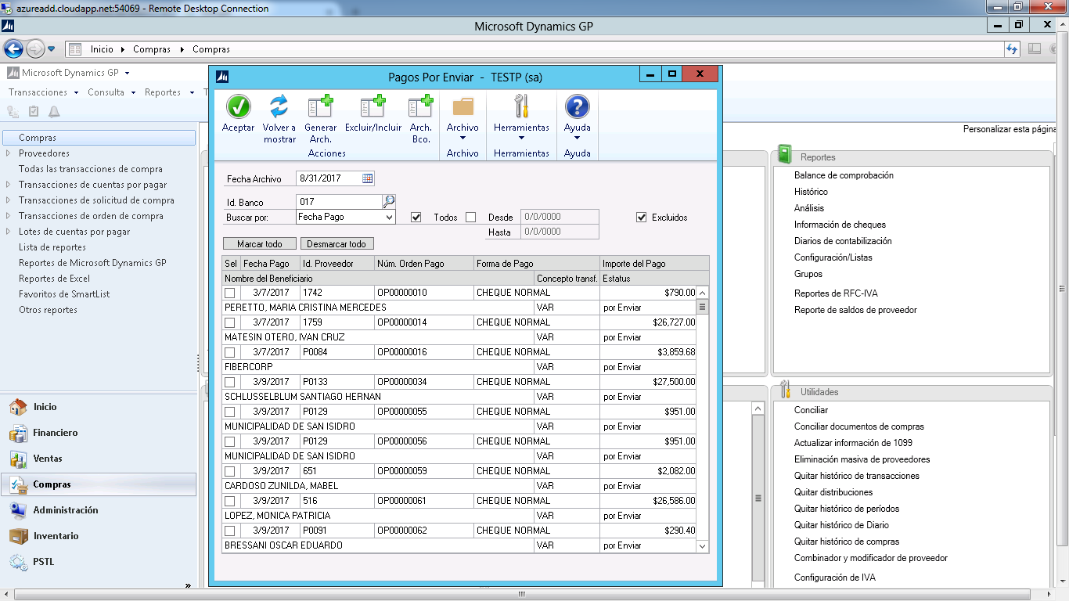

1. El botón Aceptar: Cierra la ventana